Plat-helper 插件构建参数说明

环境
通用

根据要打的目标平台，选择对应的环境。

用户协议URL
通用

游戏用户协议URL地址。

隐私声明URL
通用

游戏隐私声明URL地址。

OPPO_APP_ID

OPPO_APP_KEY

OPPO_APP_SECRET
Oppo

【0】进入 OPPO 开放平台-OPPO开发者服务中心 (oppomobile.com)
【1】
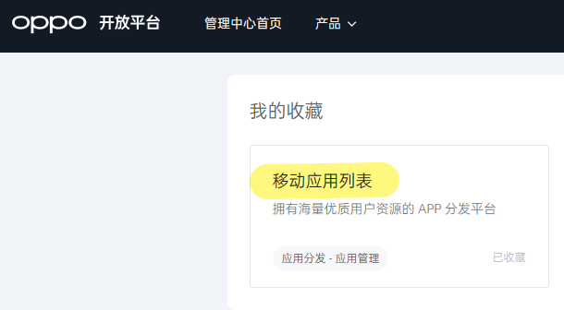
【2】
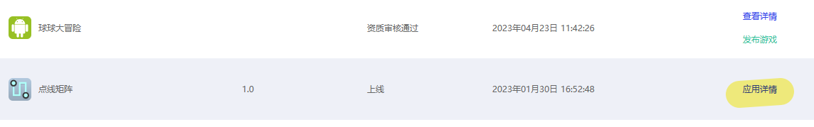
【3】
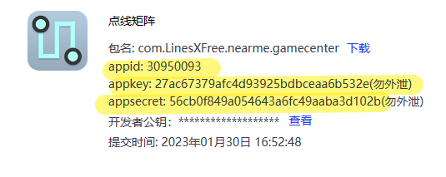

MI_APP_KEY

MI_APP_NAME 应用名
小米

【0】进入 小米开放平台 (mi.com)
【1】
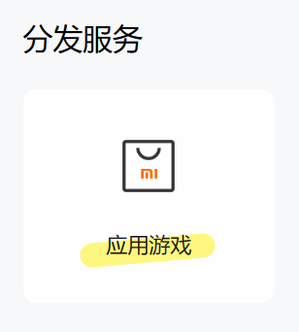
【2】
【3】
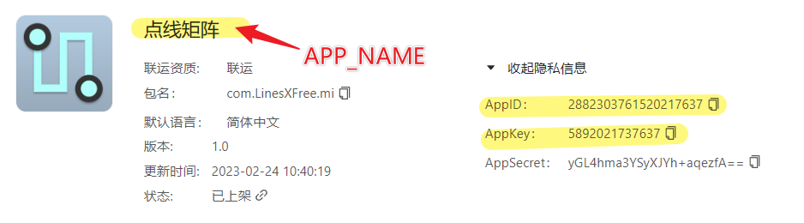

TAPTAP
【0】进入TapTap 开发者中心
【1】
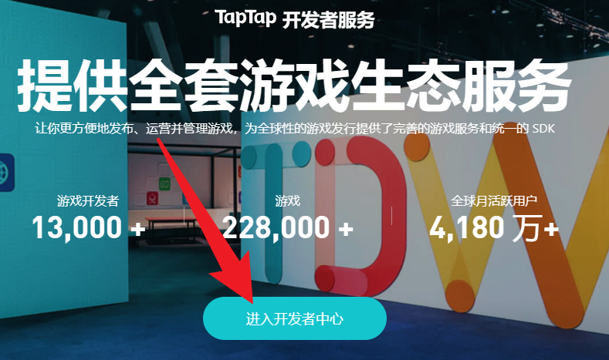
【2】
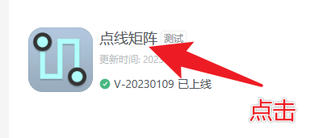
【3】
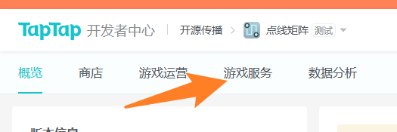

【4】
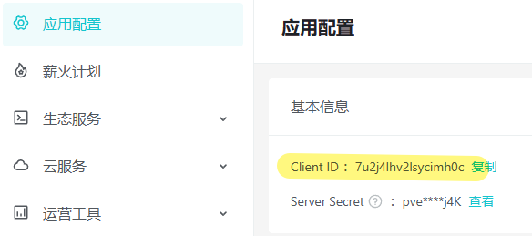

穿山甲APP_NAME
TapTap

【0】进入穿山甲，让全球APP更有价值 (csjplatform.com)
【1】
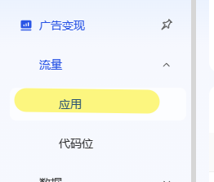
【2】
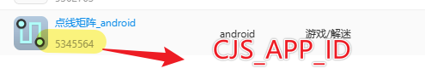
【3】
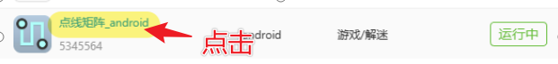
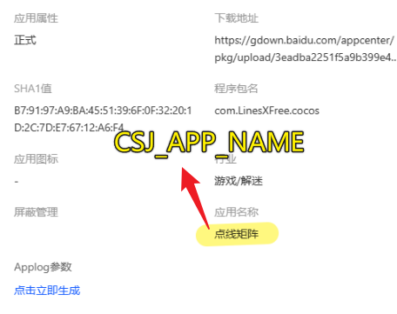
穿山甲Banner宽度

穿山甲Banner高度
TapTap
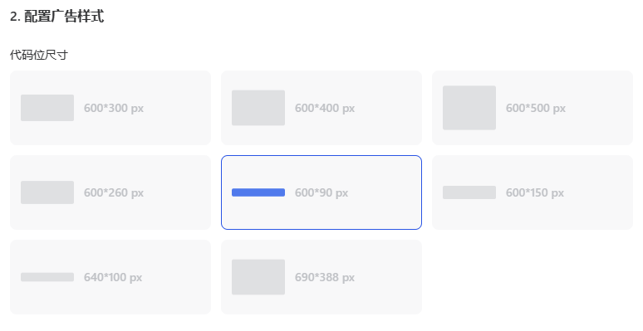
* 不使用banner时，填入任意数字即可。
* 穿山甲SDK展示banner时使用；
* 穿山甲平台现支持8种尺寸，请求比例与平台创建代码位ID时选择的尺寸不一致时，会出现展示效果的badcase。 因此请求比例应与平台勾选的保持一致；
* 请注意这里的要求是“比例一致”。如，对于尺寸600*90，我们可以填入 300*45 或 200*30。
* 创建Banner时，请创建尺寸一致的Banner，并将需要的展示长宽填入该参数。
* 平台打包工具暂不支持展示不同尺寸的情况。
详情参考文档：穿山甲，让全球APP更有价值 (csjplatform.com)

VIVO_APP_ID
VIVO

【0】进入 vivo开放平台
【1】
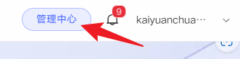
【2】
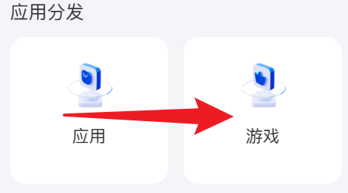
【3】
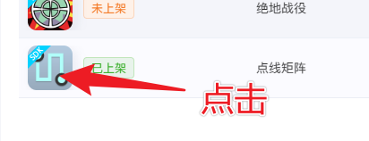
【4】
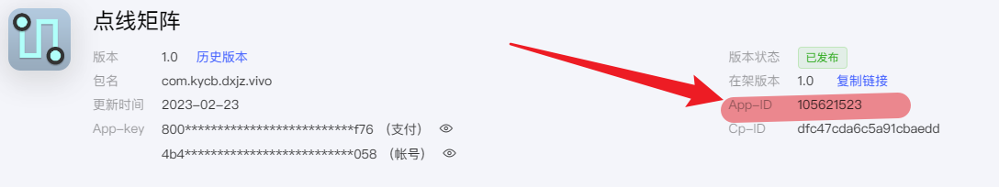

Vivo

【0】进入 vivo流量联盟
【1】
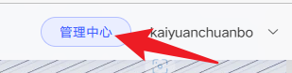
【2】
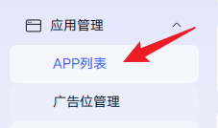
【3】
